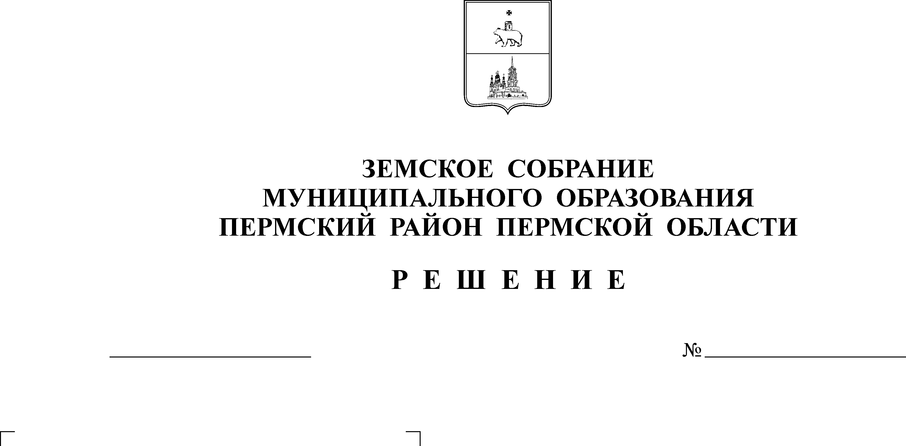
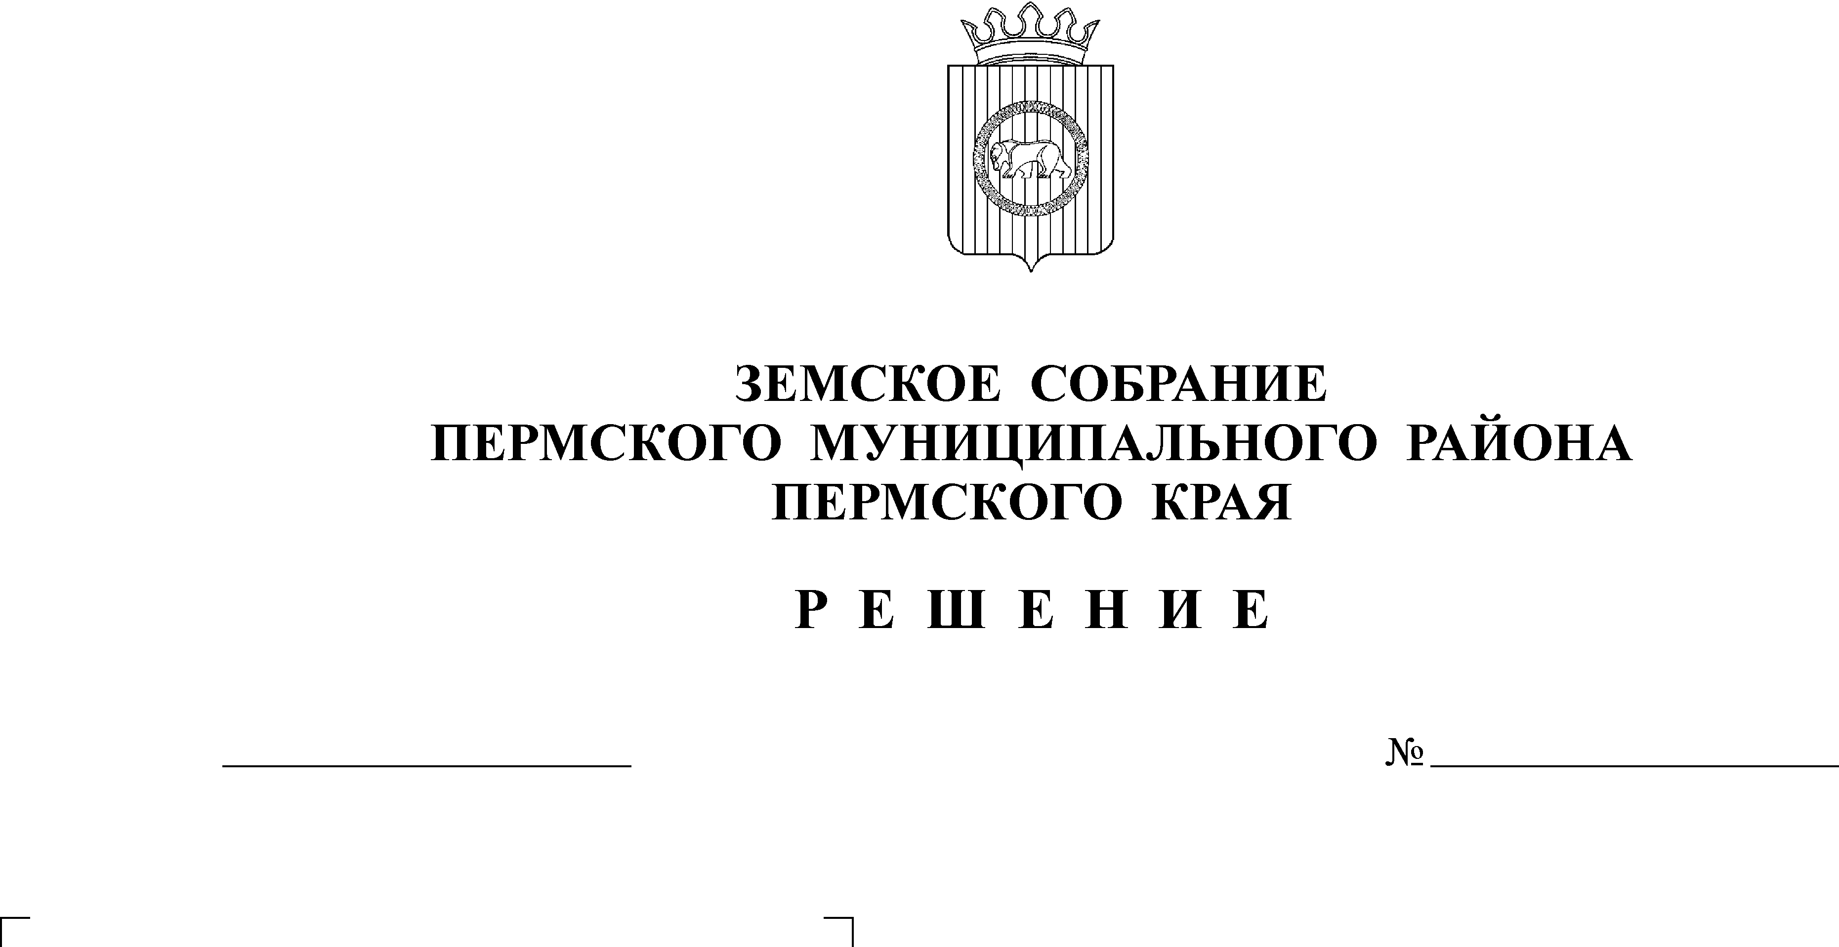
Об утверждении Положения об управлении по делам культуры, молодёжи и спорта администрации Пермского муниципального района

25.11.2021
187
В соответствии с пунктом 3 статьи 41 Федерального закона от 06.10.2003 № 131-ФЗ «Об общих принципах организации местного самоуправления в Российской Федерации», пунктом 14 части 2 статьи 25, частью 8 статьи 53 Устава Пермского муниципального района
Земское Собрание РЕШАЕТ:
1. Утвердить Положение об управлении по делам культуры, молодёжи и спорта администрации Пермского муниципального района согласно приложению к настоящему решению.
2. Признать утратившими силу:
2.1. решение Земского Собрания Пермского муниципального района от 30.10.2014 № 10 «Об утверждении Положения об Управлении по делам культуры, молодёжи и спорта администрации муниципального образования «Пермский муниципальный район»;
2.2. решение Земского Собрания Пермского муниципального района от 29.01.2015 № 43 «О внесении изменений в решение Земского Собрания Пермского муниципального района от 30.10.2014 № 10 «Об утверждении Положения об Управлении по делам культуры, молодёжи и спорта администрации муниципального образования «Пермский муниципальный район»
2.3. решение Земского Собрания Пермского муниципального района от 21.06.2016 № 153 «О внесении изменений в решение Земского Собрания от 30.10.2014 № 10 «Об утверждении Положения об Управлении по делам культуры, молодежи и спорта администрации Пермского муниципального района»;
2.4. решение Земского Собрания Пермского муниципального района от 26.10.2017 № 265 «О внесении изменений в решение Земского Собрания от 30.10.2014 № 10 «Об утверждении Положения об Управлении по делам культуры и спорта администрации Пермского муниципального района»;
2.5. пункт 4 решения Земского Собрания Пермского муниципального района от 22.04.2021 № 127 «О внесении изменений в отдельные решения Земского Собрания Пермского муниципального района».
3. Уполномочить начальника Управления по делам культуры администрации Пермского муниципального района Глумову Людмилу Алексеевну выступить заявителем при регистрации Положения об Управлении по делам культуры, молодёжи и спорта администрации Пермского муниципального района в Межрайонный ИФНС России № 17 по Пермскому району.
4. Опубликовать настоящее решение в бюллетене муниципального образования «Пермский муниципальный район» и разместить на официальном сайте Пермского муниципального района www.permraion.ru.
5. Настоящее решение вступает в силу с момента официального опубликования в бюллетене муниципального образования «Пермский муниципальный район» и распространяется на правоотношения, возникающие с 01 января 2022 года.
6. Контроль исполнения настоящего решения возложить на комитет Земского Собрания Пермского муниципального района по местному самоуправлению и социальной политике.

Глава
муниципального района В.Ю. Цветов

Председатель
Земского Собрания Д.В. Гордиенко
Приложение к решению
Земского Собрания
От 25.11.2021 № 187

ПОЛОЖЕНИЕ
ОБ УПРАВЛЕНИИ ПО ДЕЛАМ КУЛЬТУРЫ, МОЛОДЁЖИ И СПОРТА
АДМИНИСТРАЦИИ ПЕРМСКОГО МУНИЦИПАЛЬНОГО РАЙОНА

1. Общие положения

1.1. В соответствии с Уставом Пермского муниципального района управление по делам культуры, молодёжи и спорта администрации Пермского муниципального района (далее - управление) является функциональным органом администрации Пермского муниципального района, обладающим правом юридического лица, и действует на основании настоящего Положения.
1.2. Управление является муниципальным казённым учреждением.
1.3. Управление в своей деятельности руководствуется Конституцией РФ, действующим законодательством РФ и Пермского края, Уставом Пермского муниципального района, решениями Земского Собрания Пермского муниципального района, постановлениями и распоряжениями администрации Пермского муниципального района и настоящим Положением.
1.4. Управление является юридическим лицом, имеет в оперативном управлении обособленное имущество и отвечает по своим обязательствам находящимися в его распоряжении денежными средствами.
1.5. Управление имеет самостоятельный баланс, лицевые счета в органах казначейства, печать с изображением герба Пермского муниципального района, штампы и бланки со своим наименованием.
1.6. Финансирование управления осуществляется за счет:
- средств бюджета Пермского муниципального района;
- субвенций из бюджета Пермского края на обеспечение выполнения государственных полномочий.
1.7. Прием и увольнение муниципальных служащих управления, их поощрение (за исключением премирования по результатам работы) и применение к ним мер дисциплинарного воздействия осуществляет глава Пермского муниципального района.
1.8. Полное наименование управления: Управление по делам культуры, молодёжи и спорта администрации Пермского муниципального района.
Краткое наименование управления: Управление культуры, молодёжи и спорта.
1.9. Юридический и почтовый адрес управления: 614506, Пермский край, Пермский район, д. Кондратово, ул. Камская, д. 5 «б».
1.10. Штатная численность и структура управления утверждается распоряжением администрации Пермского муниципального района по представлению начальника управления.
1.11. Управление в своей деятельности подотчетно главе Пермского муниципального района и заместителю главы администрации Пермского муниципального района по социальному развитию.

2. Основные цели и задачи управления

2.1. Основной целью деятельности управления является создание в Пермском муниципальном районе условий для осуществления прав граждан и организаций в сферах культуры и искусства, физической культуры и спорта, молодежной политики и дополнительного образования детей.
2.2. На управление возлагается исполнение полномочий по вопросам местного значения в сферах культуры, физической культуры и спорта, молодежной политики и дополнительного образования детей в сфере искусства на основании правовых актов Пермского края, Пермского муниципального района и настоящего Положения.
2.3. Основными задачами управления являются:
2.3.1. реализация полномочий органов местного самоуправления и отдельных государственных полномочий, переданных органам местного самоуправления нормативными правовыми актами Российской Федерации и Пермского края в сфере культуры, спорта и молодёжной политики Пермского муниципального района;
2.3.2. реализация мероприятий, предусмотренных муниципальными программами Пермского муниципального района;
2.3.3. определение стратегии развития молодежной политики;
2.3.4. участие в совершенствовании системы предоставления государственных и муниципальных услуг в сфере культуры, физической культуры и спорта, молодёжной политики и дополнительного образования в области искусства населению;
2.3.5. оказание содействия развитию массовой физической культуры и спорта на территории Пермского муниципального района;
2.3.6. создание условий для культурно-творческой деятельности, эстетического и художественного воспитания населения;
2.3.7. сохранение и пропаганда культурно-исторического наследия;
2.3.8. обеспечение эффективной работы учреждений культуры, спорта и дополнительного образования детей в области искусства;
2.3.9. определение основных задач и приоритетных направлений развития культуры, физической культуры и спорта, молодежной политики, дополнительного образования детей в области искусства;
2.3.10. создание условий для развития местного традиционного народного художественного творчества, организация районных, культурно-досуговых и иных зрелищных, спортивно-массовых и молодежных мероприятий на территории Пермского муниципального района;
2.3.11. создание условий для развития дополнительного образования детей, системы музыкально-эстетического и художественного образования;
2.3.12. осуществление мер по созданию условий для всестороннего развития молодежи и ее адаптации к самостоятельной жизни, обеспечение защиты прав и законных интересов молодых граждан;
2.3.13. осуществление мер по поддержке одаренных детей, молодежи, детских и молодежных общественных объединений;
2.3.14. участие в разработке и реализации финансовой, экономической и инвестиционной политики в сферах культуры, молодежной политики, физической культуры и спорта, дополнительного образования детей в области искусства.

3. Функции управления

Управление в соответствии с возложенными на него задачами осуществляет следующие основные функции:
3.1. организация работы по обеспечению реализации государственной политики в области культуры в соответствии с федеральным законодательством;
3.2. организация работы по обеспечению реализации государственной политики в области физической культуры и спорта в соответствии с федеральным законодательством;
3.3. организация работы по обеспечению реализации государственной политики в области молодёжной политики в соответствии с федеральным законодательством;
3.4. разработка и проведение совместно с функциональными подразделениями администрации Пермского муниципального района, учреждениями и общественными организациями мероприятий в сфере молодежной политики, координация деятельности органов местного самоуправления в сфере молодежной политики;
3.5. разработка и проведение совместно с функциональными подразделениями администрации Пермского муниципального района, учреждениями и общественными организациями мероприятий в сфере физической культуры и спорта, координация деятельности органов местного самоуправления в сфере физической культуры и спорта;
3.6. разработка и проведение совместно с функциональными подразделениями администрации Пермского муниципального района, учреждениями и общественными организациями мероприятий в сфере культуры, координация деятельности органов местного самоуправления в сфере культуры;
3.7. обеспечение разработки проектов муниципальных программ, нормативных правовых актов по вопросам местного значения в сфере культуры, физической культуры и спорта, молодёжной политики, а также по вопросам осуществления отдельных государственных полномочий в сфере культуры, физической культуры и спорта, молодёжной политики, переданных органам местного самоуправления;
3.8. участие в разработке и реализации стратегии социально-экономического развития Пермского муниципального района, муниципальных программ и инвестиционных проектов;
3.9. ведение приема граждан, рассмотрение заявлений, предложений и жалоб по вопросам, относящимся к его компетенции, и принятие по ним необходимых решений;
3.10. проведение семинаров и оказание методической помощи для работников и муниципальных служащих администрации Пермского муниципального района, муниципальных учреждений, администраций сельских поселений по вопросам, отнесенным к ведению управления;
3.11. обеспечение сохранности, использования, своевременный отбор и подготовка документов управления к передаче на хранение архивных фондов;
3.12. осуществление функций и полномочий учредителя от имени администрации Пермского муниципального района по отношению к подведомственным муниципальным учреждениям, созданным на базе имущества, находящегося в собственности Пермского муниципального района, в том числе назначение и увольнение руководителей подведомственных муниципальных учреждений по согласованию с главой Пермского муниципального района;
3.13. подготовка предложений о создании, реорганизации и ликвидации муниципальных учреждений Пермского муниципального района;
3.14. утверждение планов финансово-хозяйственной деятельности подведомственных муниципальных учреждений, а также установление порядка составления и утверждения планов финансово-хозяйственной деятельности подведомственных муниципальных учреждений;
3.15. формирование муниципального задания на оказание муниципальных услуг (выполнение работ) для подведомственных муниципальных учреждений, осуществление контроля за его выполнением;
3.16. осуществление финансового обеспечения выполнения муниципального задания подведомственными муниципальными учреждениями с учетом расходов на содержание недвижимого имущества и особо ценного движимого имущества, закрепленного за подведомственными муниципальными учреждениями или приобретенного этими учреждениями за счет средств, выделенных им на приобретение такого имущества, расходов на уплату налогов, в качестве объекта налогообложения по которым признается соответствующее имущество, в том числе земельные участки;
3.17. осуществление бюджетных полномочий главного распорядителя и главного администратора бюджетных средств Пермского муниципального района;
3.18. согласование с комитетом имущественных отношений администрации Пермского муниципального района, принимаемых решений об отнесении имущества к категории особо ценного движимого имущества, утверждении перечня этого имущества, закреплении указанного имущества за подведомственными муниципальными учреждениями;
3.19. осуществление согласования на совершение крупной сделки подведомственным муниципальным учреждениям;
3.20. создание и обеспечение деятельности ликвидационной комиссии;
3.21. согласование распоряжения недвижимым и особо ценным движимым имуществом, закрепленным за подведомственными муниципальными учреждениями или приобретенным за счет средств, выделенных на приобретение этого имущества;
3.22. назначение приказом управления членов наблюдательного совета подведомственных автономных муниципальных учреждений или досрочного прекращения их полномочий;
3.23. рассмотрение и утверждение ежегодных отчетов о поступлении и расходовании финансовых и материальных средств, а также отчетов о результатах самообследования, предоставляемых подведомственными муниципальными учреждениями;
3.24. получение, рассмотрение и утверждение отчетов подведомственных муниципальных учреждений по выполнению муниципальных заданий, бюджетной и другой отчетности;
3.25. осуществление контроля деятельности подведомственных муниципальных учреждений в пределах полномочий и в порядке, установленном нормативно-правовыми актами Пермского муниципального района и приказами управления;
3.26. проведение в подведомственных муниципальных учреждениях инспекторской и контрольно-ревизионной работы, проверки состояния бухгалтерского учета, отчетности и осуществление внутреннего финансового контроля и аудита, в том числе за целевым расходованием средств, выделяемых из соответствующих бюджетов;
3.27. осуществление контроля целевого использования субсидий, предоставляемых социально-ориентированным некоммерческим организациям;
3.28. осуществление функций муниципального заказчика, при закупках, связанных с решением вопросов местного значения в сфере культуры, физической культуры и спорта и молодёжной политики и осуществлением отдельных государственных полномочий, переданных органам местного самоуправления федеральными законами и законами Пермского края;
3.29. обеспечение участия в работе координационных и консультативных органов (коллегии, межведомственные комиссии и рабочие группы), созданных главой Пермского муниципального района, органами местного самоуправления Пермского муниципального района;
3.30. организация подготовки и переподготовки кадров, аттестации руководящих работников подведомственных учреждений культуры, спорта и дополнительного образования детей, методическое обеспечение их деятельности;
3.31. обеспечение повышения профессионального уровня сотрудников управления;
3.32. организация сбора статистических показателей, характеризующих состояние сфер культуры, спорта, молодёжной политики и дополнительного образования детей в сфере искусства Пермского муниципального района, и предоставление указанных данных органам государственной власти в порядке, установленном Правительством Российской Федерации;
3.33. разработка в установленном порядке проектов нормативных актов;
3.34. финансирование, организация и участие в организации фестивалей, конкурсов, соревнований и других культурных, спортивных и молодежных мероприятий, предусмотренных муниципальными программами или утвержденных в годовых календарных планах;
3.35. координация деятельности по организации и проведению на территории района массовых, зрелищных, концертно-гастрольных и иных культурно-досуговых и спортивных мероприятий;
3.36. формирование плана районных мероприятий в сфере культуры, физической культуры и спорта, молодежной политики;
3.37. подготовка документации на присвоение званий, государственных и ведомственных наград организациям, коллективам и физическим лицам, относящихся к сферам ведения управления;
3.38. осуществление взаимодействия со средствами массовой информации по освещению деятельности, относящейся к компетенции управления;
3.39. осуществление контроля исполнения подведомственными муниципальными учреждениями законодательства о культуре, молодежной политике, образовании, физической культуре и спорте на территории Пермского муниципального района;
3.40. выполнение иных функции в сфере культуры, спорта, молодежной политики и дополнительного образования детей в области искусства в соответствии с законодательством Российской Федерации, законодательством Пермского края, нормативно-правовыми актами Пермского муниципального района.

4. Права управления

4.1. Управление в пределах своей компетенции имеет право:
4.1.1. запрашивать и получать от учреждений, предприятий, организаций независимо от форм собственности и ведомственной подчиненности необходимые для деятельности управления информацию, документы, сведения;
4.1.2. производить проверки деятельности подведомственных муниципальных учреждений в сфере закупок товаров, работ, услуг для обеспечения муниципальных нужд, при проведении ведомственного контроля, требовать при проверках предъявления всех документов, давать руководителям проверяемых подведомственных учреждений обязательные для них указания об устранении выявленных нарушений.
4.1.3. в установленном законодательством порядке приобретать и осуществлять имущественные и неимущественные права, быть истцом и ответчиком в суде;
4.1.4. заключать гражданско-правовые и трудовые договоры по предметам, входящим в компетенцию управления;
4.1.5. представлять интересы подведомственных учреждений в порядке, установленном законодательством;
4.1.6. привлекать на договорной основе научные учреждения, ученых и иных специалистов к решению вопросов, относящихся к ведению управления, образовывать комиссии, координационные и экспертные советы, а также временные рабочие группы;
4.1.7. приобретать произведения изобразительного, художественного, прикладного и музыкального искусства, драматургии, изделия мастеров народных промыслов для создания и пополнения культурного потенциала муниципального района.

5. Руководство управлением

5.1. Управление возглавляет начальник управления, назначаемый на должность и освобождаемый от должности главой Пермского муниципального района.
5.2. Начальник управления является муниципальным служащим, в своей деятельности руководствуется действующим законодательством о муниципальной службе, настоящим Положением.
5.3. Начальник управления осуществляет руководство на принципе единоначалия и несет персональную ответственность за выполнение возложенных на Управление задач и осуществления им своих функций.
5.4. Начальник управления:
5.4.1. руководит деятельностью управления;
5.4.2. без доверенности действует от имени управления, в том числе представляет его интересы в учреждениях и организациях;
5.4.3. вносит в установленном порядке на рассмотрение главе Пермского муниципального района проекты постановлений, распоряжений и решений по вопросам, входящим в компетенцию управления;
5.4.4. устанавливает обязанности руководителей функциональных подразделений, входящих в состав управления, утверждает должностные инструкции работников;
5.4.5. в пределах компетенции управления издает приказы, обязательные для исполнения работниками управления;
5.4.6. издает приказы об оказании материальной помощи, о премировании работников управления по результатам работы за месяц, квартал, год;
5.4.7. устанавливает муниципальным служащим управления ежемесячную надбавку за особые условия муниципальной службы в соответствии с правовыми актами Земского Собрания Пермского муниципального района.
5.5. При отсутствии начальника управления положения 5.3, 5.4 настоящего Положения распространяются на лицо, исполняющее его обязанности.
5.6. Начальник управления имеет право:
5.6.1. давать распоряжения и указания руководителям функциональных органов администрации Пермского муниципального района по вопросам, входящим в компетенцию управления;
5.6.2. издавать в пределах компетенции начальника управления приказы;
5.6.3. распоряжаться финансовыми средствами в пределах утвержденного штатного расписания, а также средствами, выделяемыми на материально-техническое и иное обеспечение деятельности управления;
5.6.4. представлять администрацию Пермского муниципального района в государственных, общественных и иных организациях по вопросам, входящим в компетенцию управления;
5.6.5. готовить предложения главе Пермского муниципального района о назначении на должность и освобождении от должности муниципальных служащих управления в соответствии с утвержденным штатным расписанием;
5.6.6. представлять главе Пермского муниципального района материалы о привлечении к материальной, дисциплинарной и иной ответственности руководителей подразделений и отдельных работников функциональных органов администрации Пермского муниципального района, действия или бездействие которых препятствуют эффективной деятельности управления;
5.6.7. делегировать отдельные представленные ему полномочия должностным лицам управления, кроме прав, относящихся к исключительной компетенции начальника управления;
5.6.8. определять порядок и устанавливать сроки проведения аттестации кандидатов на должность руководителей подведомственных муниципальных учреждений.
5.6.9. принимать решения, обязательные для исполнения подведомственными муниципальными учреждениями, в пределах своей компетенции;
5.6.10. готовить предложения о заключении международных и межрегиональных соглашений, договоров по вопросам ведения управления;
5.6.11. осуществлять международные контакты по вопросам ведения управления.

6. Имущество и финансы управления

6.1. Управление имеет на балансе муниципальное имущество, закрепленное за ним на праве оперативного управления Комитетом имущественных отношений администрации Пермского муниципального района, и осуществляет в пределах, установленных законодательством Российской Федерации, права владения, пользования и распоряжения им.
6.2. Собственником имущества является муниципальное образование «Пермский муниципальный район». Собственник имущества вправе изъять излишнее, неиспользуемое либо используемое не по назначению имущество и распорядиться им по своему усмотрению.
6.3. Управление не вправе отчуждать или иными способами распоряжаться закрепленным за ним имуществом и имуществом, приобретенным за счет средств, выданных ему по смете.
6.4. Управление отвечает по своим обязательствам находящимися в его распоряжении денежными средствами. При их недостаточности субсидиарную ответственность несет администрация Пермского муниципального района.

7. Заключительные положения

7.1. Создание, реорганизация и ликвидация управления осуществляются в порядке, установленном действующим законодательством.

